SUGERENCIAS AL15. FEBRERO.2026
SEXTO DOMINGO DEL TIEMPO ORINARIO - CICLO A

S U G E R E N C I A S:
- Recordamos que continuamos con el Sermón de la montaña, como un resumen del evangelio. Ya escuchamos las bienaventuranzas, el mandamiento de ser sal y luz y hoy cómo cumplir los mandamientos desde el amor como centro.
- Cuidad en el grupo y en la familia las “palabras mágicas” que nos hacen más cercanos, más amigos, más cristianos: gracias, perdón, por favor, hola + sonrisa…
- Aprended los 10 mandamientos. Escribid su enunciado en positivo…
- Tratad de relacionaros con Dios con un trato de amor: sin ver el ir a misa como un mandamiento sino como una necesidad de ser su amigo, de encontrarse con él.
- Que el trato con los demás sea cercano, con detalles, con gestos... Vete más allá de lo que es obligatorio o lo que está mandado a la hora de ayudar o acoger.
- Intenta crecer en valores, desarrollar tus cualidades para el servicio de los otros.
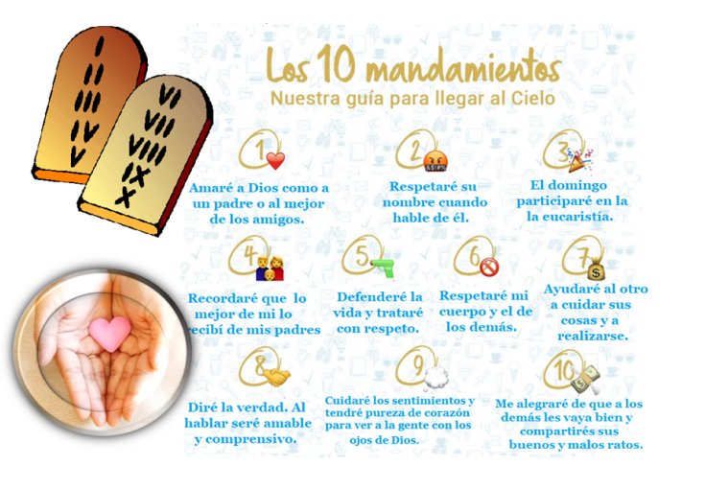
- Por la semana, los niños hacen cada uno un cartel de lo que es para él su tentación: elegirán pereza, mal genio, comida basura, videojuegos, móvil, protestar, el dinero... u otros. Buscarán una foto o dibujo y pondrán el nombre de la tentación por debajo. Se pueden usar en el momento del perdón. Ellos explican que, aunque son pequeños, ya tienen tentaciones y que necesitan superarlas con la ayuda de Jesús y de la familia. Y dirá también que las lecturas nos ponen en alerta para no caer en malos hábitos.
- Se les podría proponer a los niños que hagan un decálogo de normas para ser felices. Hay que poner cosas realizables, por ejemplo: “hablar con el compañero que nadie habla, o no acostarme sin dar un beso a mis padres… Otra posibilidad sería escribir 10 normas para hacer un mundo mejor.

VÍDEOS DOMINGO Ord-6ºA: Mateo 5, 17-37: “No matarás”.

-Mt 5,17 37, película: http://youtu.be/u5m6eHh23Fw
-Mt 5:17-20, dibujos: https://youtu.be/GLxfsz2IFqo
-Mt 5:17-20, dibujos: https://youtu.be/Zs2R3kf-B8Q
-A cumplir la Ley, Verbo divino 2011, reflexión: https://youtu.be/OL8u7B-6sXs
-Tú decides, Verbo Divino 2014, reflexión: https://youtu.be/551cmXQWZAY
-Cumplir la ley, V. Divino 2017, reflexión: https://youtu.be/OL8u7B-6sXs
-Si no vale para la vida, Verbo Divino-2017, reflexión: https://youtu.be/HnVGg9Ti-7M
-Valorar sin miedo, Verbo Divino 2020, reflexión: https://youtu.be/ztuTdHSbByY
-Apariencia, Verbo Divino 2023, reflexión:
https://youtu.be/nbgM97um2pw
-Más que reglas, Verbo Divino-2026, reflexión:
https://youtu.be/h2hCNm1qRY0
-Jesús perfecciona la ley, dibujos: https://youtu.be/Zs2R3kf-B8Q
-Amar a los Enemigos, película de Ghandi: http://youtu.be/7jZ2DZ5w6u4
-Si no vale para la vida, reflexión: https://youtu.be/HnVGg9Ti-7M
-Corta con lo que te hace pecar, reflexión:
https://youtu.be/Bj2yrFt--wU
-No he venido a abolir la Ley, canción de Javier Brú:
https://youtu.be/7B4aZLgyUIw
-Amad a vuestros enemigos, canción:
http://youtu.be/TfR7ZP2hB50
-Los mandamientos, Laudato si Kids: https://youtu.be/QDA5vfOb-9s
-Catequesis sobre los mandamientos: https://youtu.be/4Se34VkAEbw&t=75s
-Salmo 118, canto: https://youtu.be/UuFNsg9b11U
-El mandamiento del amor, canto para niños: http://youtu.be/LM0rbrs5ztk
-Los mandamientos, Mª del Carmen Garza: https://youtu.be/DEd1KC3Drxs
-Los diez mandamientos, J M Cotelo: Catequizis 9: https://youtu.be/zMaovEUjFgQ
-Lecturas con lenguaje de signos https://youtu.be/ckE5DNhJLEk https://youtu.be/9MtZM0cTS8k
https://youtu.be/-UaqjJ9reCc

